マストスキークラブ初すべり②丸沼高原へのお誘い！！

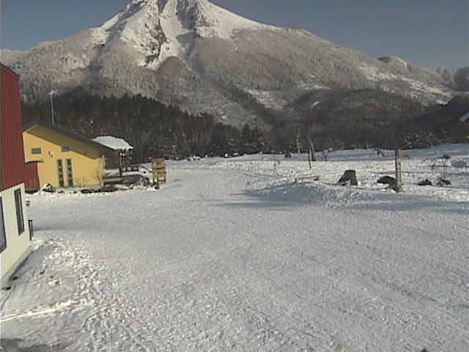
今シーズンも、恒例の初すべりの季節となりました。積雪豊富な丸沼高原でシーズン初めの足慣らしは
いかがですか？
下記日程で開催いいたしますので皆様お誘いあわせのうえご参加ください。

１ 日 時 平成１９年１２月８日（土曜日）～９日（日曜日） ９日半泊も対応可能です。
２ 日 程 ８日（土）９時 ペンション横山集合
８日（土）日中：フリースキー、夜：懇親会
９日（日）日中：フリースキー １６時頃解散
３ 場 所 〒３７８－０４９７ 群馬県利根郡片品村東小川４６５８－５８
宿泊先 丸沼高原スキー場 ペンション横山（第１ペンション村）
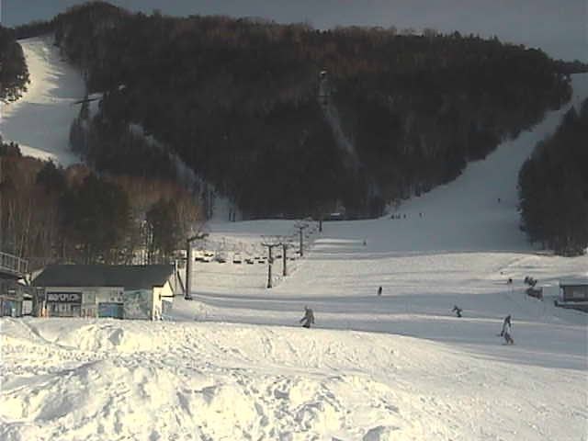
ＵＲＬ http://www.npd.co.jp/malnuma/
４ 参加費 ２０，０００円（１泊２食・リフト２日券付・懇親会費含み）変更の場合あり
７日（金）半泊は７，０００円増 現地で集金いたします。
６ 申込み 参加ご希望の方は必要事項を記入の上、１１月３０日（金）必着にてメール、ＴＥＬ、
ＦＡＸのいずれかの方法でお申込みください。
申込み多数の場合は、先着順とします。詳細は、幹事まで問い合わせください。
５ 申込先 吉川淳一 ＴＥＬ・ＦＡＸ（０４５）８４１－１０９５ 携帯０９０－１７０５－３０４７
メール j-yoshi507@excite.co.jp
６ その他 基本的には現地集合・現地解散ですが、交通手段の無い方には、参加される方で
同乗可能な方に幹事からお願いいたします。なお、場合によりキャンセル料をいただ
く場合もございますので予めご了承ください。
氏 名 |  | 性 別 |  | 生年月日 | （会員の方は記入不要） |  | Ｔ Ｅ Ｌ | （会員の方で変更の無い方は記入不要）
住 所 | （会員の方で変更の無い方は記入不要） |  |  |  |  |  | メール | （会員の方で変更の無い方は記入不要）
交通手段 | 自分の車 同乗可能（ 人） |  | 誰かに載せて欲しい |  |  | 公共交通機関を利用 | 携帯メール | （会員の方で変更の無い方は記入不要）
その他  （通信欄） | 前泊希望の方は記入してください。

